Module 1 (FP Builder for Linux)

# Инсталяция VirtualBox

Запустить дистрибутив VirtualBox-номер-версии-Win.exe для Windows

(можно скачать по адресу <http://download.virtualbox.org/virtualbox> или <https://www.virtualbox.org/wiki/Download> )

Следовать инструкциям инсталятора.

После установки появится окно диспечера VirtualBox.

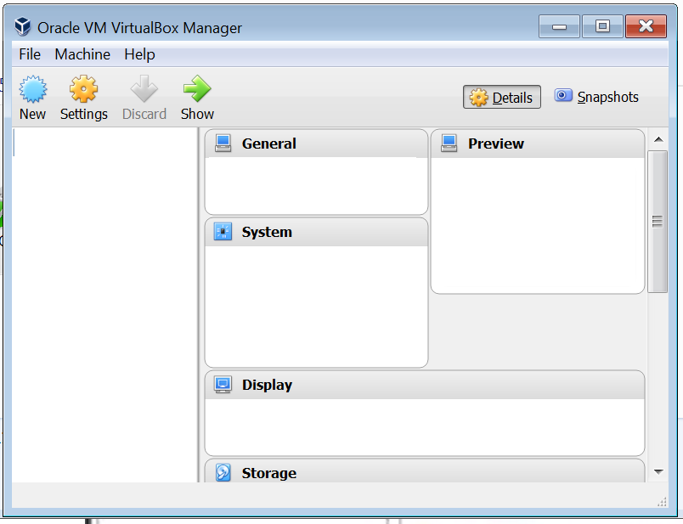

# Инсталяция Linux

Нажать кнопку New. В появившемся окне выбрать тип системы Linux, имя Ubuntu

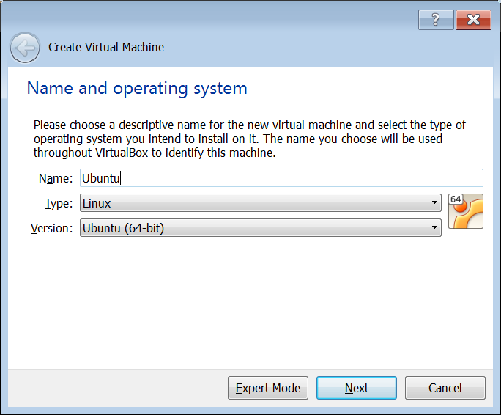

Нажать кнопку Next. Следовать инструкция инсталятора. Все настройки можно оставить по умолчанию (потом их можно поменять). Появиться Linux (Ubuntu)

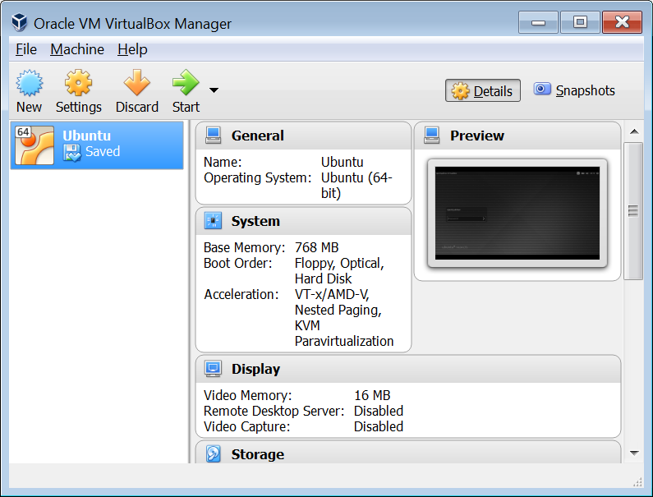

Нажать кнопку Start. Появиться окно выбора дистрибутива. Выбрать дистрибутив.

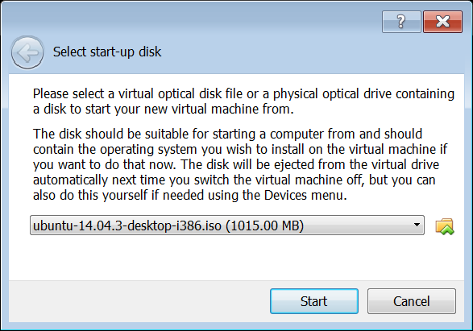

В процессе инсталяции создать имя_пользователя и пароль. После инсталяции запустится виртуальная машина с Linux.

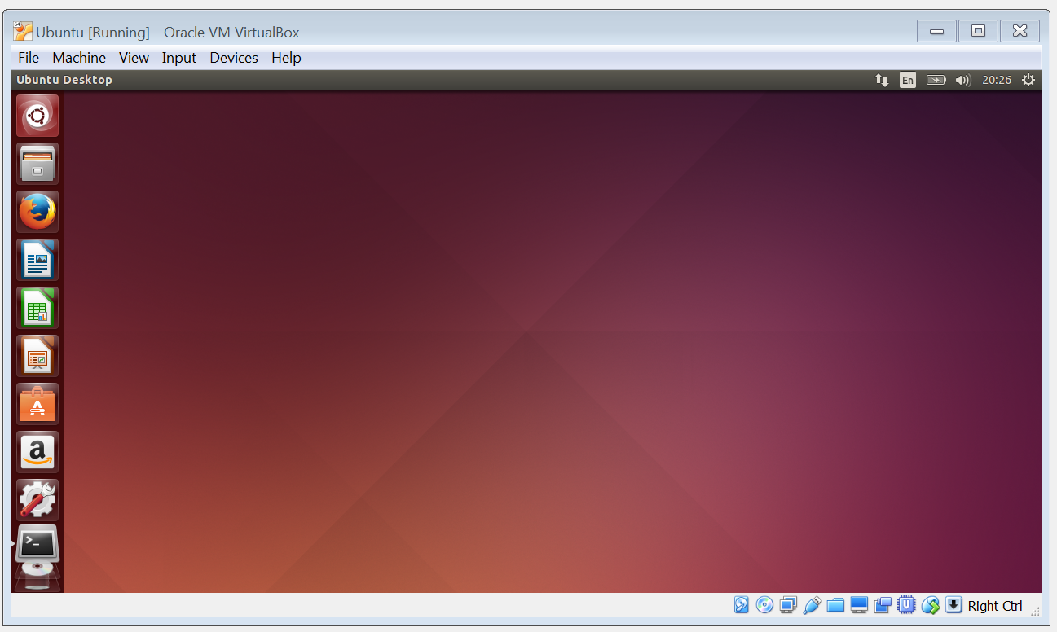

# Создание общей папки

Чтобы Linux могла читать и модифицировать данные в Windows, нужно создать общую папку.

Для этого вначале нужно установить дополнения гостевой ОС. В меню Linux выбрать Devices -> Insert Guest Additions CD image

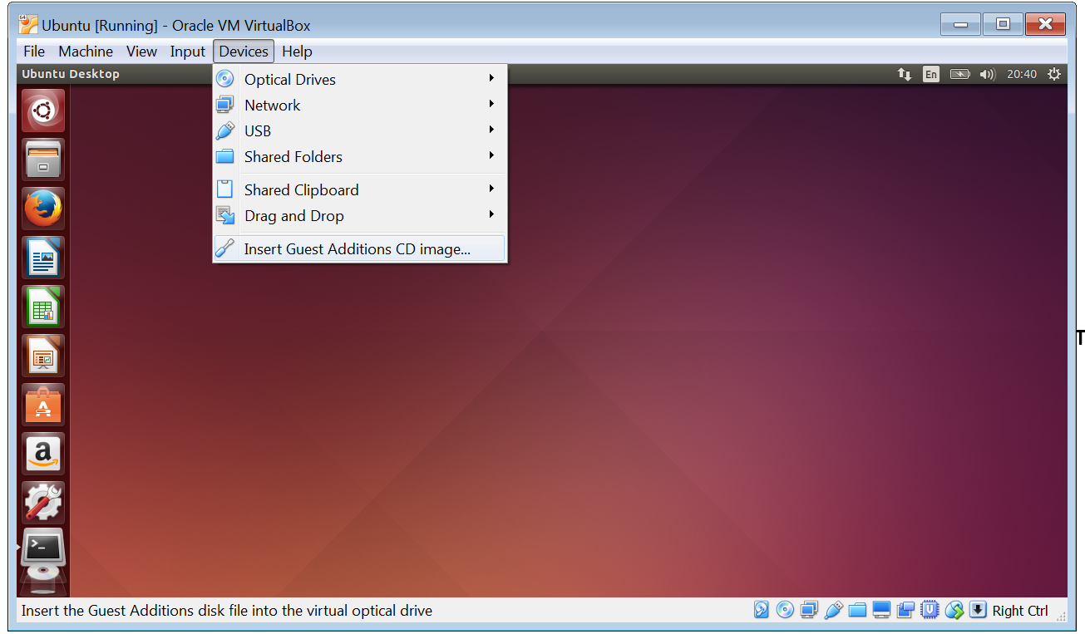

В папке /media/имя_пользователя появится папка VBOXADDITIONS_номер.

Запустить терминал и сделать эту папку текущей.

Выполнить команду

sudo ./VBoxLinuxAdditions-x86.run

Произойдет установка дополнений. Закрыть Linux. При закрытии использовать опцию

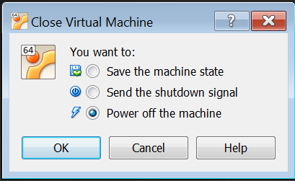

В диспечере VirtualBox нажать кнопку Settings и выбрать раздел Shared Folders и нажать кнопку Add (справа)

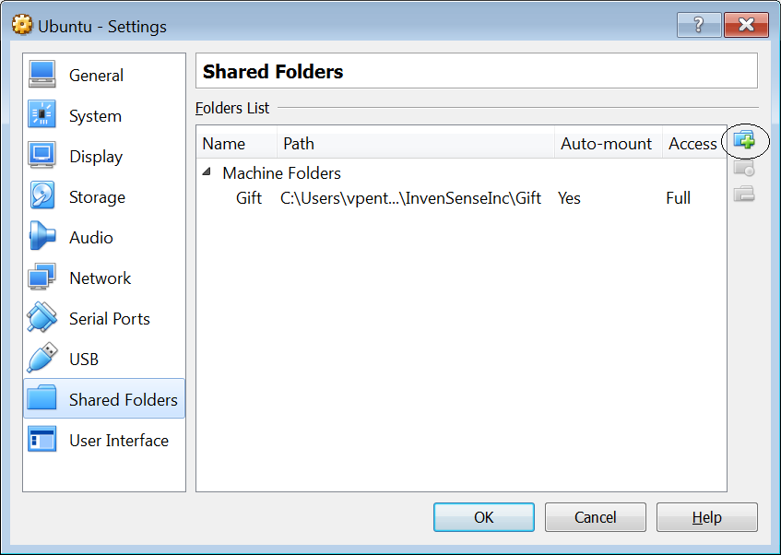

Ввести путь к папке и ее имя в Linux (по умочанию совпадает с именем в Windows). Поставить галочку Auto-mount и нажать OK.

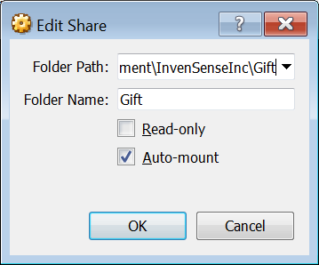

Закрыть Settings. Запустить Linux (кнопкой Start). В папке /media появиться папка

sf_введенное_ имя. Но доступа к ней не будет. Чтобы получить доступ нужно в терминале выполнить команду

sudo adduser имя_пользователя vboxsf

В Windows сделать папку разделяемой

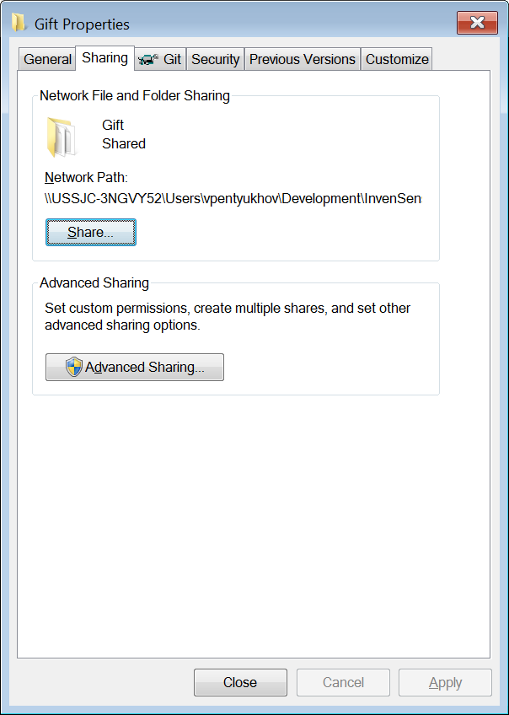

Закрыть Linux и снова запустить. Появиться доступ к этом папке.

# сИнсталяция BLAS, LAPACK

Наш проект требует YfiYfiArmadillo библиотеку

Чтобы она работала корректно, необходимо установить BLAS и LAPACK

Для этого небходимо для Linux выполнить в терминале команды

sudo apt-get install libblas3gf  
sudo apt-get install libblas-doc // not necessary   
sudo apt-get install libblas-dev  
sudo apt-get install liblapack3gf  
sudo apt-get install liblapack-doc // not necessary   
sudo apt-get install liblapack-dev

# Компиляция FP Builder library

Для компиляции проекта библиотеки под Linux необходимо использовать файлы makefile_stat или makefile_dyn (соответственно статическая или динамическая библиотека) в папке Gift\Libraries\FPBuilderLib\Project\

Под Linux в теминале сделать эту папку текущей и выполнить команду make -fимяфайла. Получится библиотека libfpbuilder.a или libfpbuilder.so. Скопировать ее в Gift\Applications\fp_builder.console\Project\

# Компиляция FP Builder console application

Для компиляции проекта приложения под Linux необходимо использовать файлы makefile_stat или makefile_dyn в папке Gift\Applications\fp_builder.console\Project\

Под Linux в теминале сделать эту папку текущей и выполнить команду make -fимяфайла. Получится приложение fpbuilder.out. Для его запуска использовать командную строку с соответствующим JSON файлом. Пример такой строки имеется в скрипте start_linux.sh.